КРАСНОДАРСКИМ КРАЙ  
МУП УКС

НОВОКУБАНСКОГО РАЙОНА

ЗАКЛЮЧЕНИЕ

о возможности использования земельного участка  
в соответствии с запрашиваемым условно разрешенным  
видом использования, в том числе в части соблюдения  
требований технических регламентов, СП,  
с учетом наличия (или отсутствия) зон с особыми условиями  
использования территории, и содержащее информацию о  
предполагаемом уровне (и иных характеристиках) негативного  
воздействия на окружающую среду на земельном участке  
по адресу: г. Новокубанск, ул. Сибирская, 30

2471-122-3

КРАСНОДАРСКИЙ КРАЙ  
МУП УКС

НОВОКУБАНСКОГО РАЙОНА

Заказчик: гр. Загородняя Л.Н.

ЗАКЛЮЧЕНИЕ

о возможности использования земельного участка  
в соответствии с запрашиваемым условно разрешенным  
видом использования, в том числе в части соблюдения  
требований технических регламентов, СП,  
с учетом наличия (или отсутствия) зон с особыми условиями  
использования территории, и содержащее информацию о  
предполагаемом уровне (и иных характеристиках) негативного  
воздействия на окружающую среду на земельном участке  
по адресу: г. Новокубанск, ул. Сибирская, 30

Директор

ГИЛ

Инженер

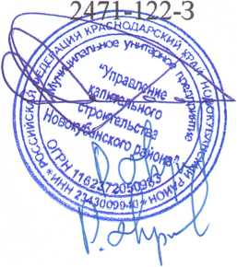

Федораев В.С.  
Кедя О.П.  
Кравченко Р.Ю.

НОРМОКОНТРОЛЬ I А СОГЛАСОВАНО



КРАСНОДАРСКИЙ КРАЙ  
МУП УКС

НОВОКУБАНСКОГО РАЙОНА  
Член СРО союз «РОПК» СРО-П-034-12102009  
Местонахождение: 352240, г. Новокубанек, ул. Лермонтова, 63

Тел. 8(86195)31050

от 31.01.2022 г. №2471.

ЗАКЛЮЧЕНИЕ

о возможности использования земельного участка  
в соответствии с запрашиваемым условно разрешенным  
видом использования, в том числе в части соблюдения  
требований технических регламентов, СП,  
с учетом наличия (или отсутствия) зон с особыми условиями  
использования территории, и содержащее информацию о  
предполагаемом уровне (и иных характеристиках) негативного  
воздействия на окружающую среду

Настоящее заключение о возможности получения условно разрешенного  
вида использования земельного участка «Магазины», где возможно:

- размещение объектов капитального строительства, предназначенных  
для продажи товаров, торговая площадь которых составляет до 5000 кв. м., с

|  |  |  |  |  |  |  |  |  |  |
| --- | --- | --- | --- | --- | --- | --- | --- | --- | --- |
|  |  |  |  |  |  | 2471-122-3 | | | |
|  |  |  |  |  |  |
| Изм. | Кол. | Лист | № док. | ,ьГ 1 | Дата |
| Разработал | | Кравченко | |  | Л .22 |  | Стадия | Лист | Листов |
|  | |  | | л |  |  | п | 1 | 11 |
| Н. контр. | | Кедя | | И™ | 31.22 | Общая пояснительная записка | МУП УКС  Новокубанского района | | |
| гип | | Кедя | | щ | 31.22 |
|  | |  | | \ |  |

НОРМОКОНТРОЛЬ Г'\ СОГЛАСОВАНО

размещением стоянок для автомобилей сотрудников и посетителей торговых  
объектов.

Определение возможного оказания негативного воздействия на  
окружающую среду в результате получения условно разрешенного вида  
использования земельного участка площадью 1015 кв.м, с кадастровым  
номером 23:21:0401002:477, расположенного по адресу: г. Новокубанск, ул.  
Сибирская, 30, с соблюдением технических регламентов, СП, разработанной  
проектной организацией МКУ УКС Новокубанский район, в соответствии со  
статьей 39 Градостроительного кодекса Российской Федерации.

Согласно части 1 ст. 39 Градостроительного кодекса Российской  
Федерации, порядок предоставления разрешения на условно разрешенный вид  
использования, земельного участка или объекта капитального строительства,  
физическое или юридическое лицо, заинтересованное в предоставлении  
разрешения на условно разрешенный вид использования земельного участка  
или объекта капитального строительства, направляет заявление в комиссию.

Целью настоящего заключения для получения условно разрешенного  
вида использования земельного участка площадью 1015 кв.м, с кадастровым  
номером 23:21:0401002:477, расположенного по адресу: г. Новокубанск, ул.  
Сибирская, 30, является:

- определение возможности использования земельного участка в  
соответствии с запрашиваемым условно разрешенным видом использования, в  
том числе в части соблюдения требований технических регламентов  
Федерального закона от 22.07.2008 г. № 123-ФЗ «Технический регламент о  
требованиях пожарной безопасности», Федерального закона от 30.12.2009 г. №  
384-ФЗ «Технический регламент о безопасности зданий и сооружений», СП, с  
учетом особых условий использования территории и содержащие информацию

|  |  |  |  |  |  |
| --- | --- | --- | --- | --- | --- |
|  |  |  |  | n j L |  |
|  |  |  |  | rf |  |
| Изм. | Кол. | Лист | №док | По|да. | Дата |

НОРМОКОНТРОЛЬ I ^ СОГЛАСОВАНО

■s

о предполагаемом уровне (и иных характеристиках) негативного воздействия  
на окружающую среду.

1. Градостроительные сведения застройки земельного участка в  
   границах Новокубанского городского поселения
   1. Сведения о земельном участке из правил землепользования и  
      застройки (ПЗЗ) на территории Новокубанского городского поселения

Рассматриваемый земельный участок с площадью 1015 кв.м, с  
кадастровым номером 23:21:0401002:477, расположен по адресу: г.  
Новокубанск, ул. Сибирская, 30.

В соответствии с Правилами землепользования и застройки на  
территории Новокубанского городского поселения (далее ПЗЗ),  
утвержденными решением Совета Новокубанского городского поселения  
Новокубанского района от 01.08.2014 г. № 585 «Об утверждении Правил  
землепользования и застройки территории Новокубанского городского  
поселения Новокубанского района Краснодарского края», в редакции от  
23.04.2021 г. № 236 «О внесении изменений в решение Совета Новокубанского  
городского поселения Новокубанского района от 01.08.2014 г. № 585 «Об  
утверждении Правил землепользования и застройки территории  
Новокубанского городского поселения Новокубанского района Краснодарского  
края», рассматриваемый участок расположен в жилой зоне (Ж), которая  
выделена для обеспечения правовых условий формирования жилых районов и  
организации благоприятной и безопасной среды проживания населения,  
отвечающей его социальным, культурным, бытовым и другим потребностям.

|  |  |  |  |  |  |  |  |
| --- | --- | --- | --- | --- | --- | --- | --- |
|  |  |  |  | 7ft |  |  | Лист |
|  |  |  |  |  |  | 2471-122-3 | 3 |
| Изм. | Кол. | Лист | №док | ПоАт. | Дата |



г

о

с

Согласно ГТЗЗ, ст. 40 «Градостроительные регламенты. Жилые зоны»,  
данный земельный участок относится к градостроительной зоне Ж-1 - зона  
застройки индивидуальными жилыми домами, которая выделена для  
обеспечения правовых, социальных, культурных, бытовых условий  
формирования жилых районов с минимально разрешенным набором услуг  
местного значения. В данной градостроительной зоне с кодом вида  
разрешенного использования -2.1 «Для индивидуального жилищного  
строительства», градостроительным регламентом территориальной зоны Ж-1,  
предусмотрен испрашиваемый условно разрешенный вид использования  
земельного участка - 4.4. «Магазины», запрашиваемый Заказчиком:

- размещение объектов капитального строительства, предназначенных  
для продажи товаров, торговая площадь которых составляет до 5000 кв. м., с  
размещением стоянок для автомобилей сотрудников и посетителей торговых  
объектов.

Согласно ст. 38 ПЗЗ, при размещении зданий, строений и сооружений  
должны соблюдаться предельные параметры разрешенного строительства,  
установленные для соответствующей территориальной зоны статьей 40  
настоящих Правил, местные нормативы градостроительного проектирования, а  
также установленные законодательством о пожарной безопасности и  
законодательством в области обеспечения санитарно-эпидемиологического  
благополучия населения минимальные нормативные противопожарные и  
санитарно-эпидемиологические разрывы между зданиями, строениями и  
сооружениями, в том числе и расположенными на соседних земельных  
участках.

Для условно разрешенного вида использования земельного участка с  
кодом вида - 4.4 установлены следующие предельные (минимальные и (или)  
максимальные) размеры земельных участков и предельные параметры

|  |  |  |  |  |  |  |  |  |  |
| --- | --- | --- | --- | --- | --- | --- | --- | --- | --- |
|  |  |  |  |  | \( |  |  |  | Лист |
|  |  |  |  |  | ПЛУ | L |  | 2471-122-3 | 4 |
| Изм. | Кол. | Лист | №док | Подк | | | Дата |

НОРМОКОНТРОЛЬ I СОГЛАСОВАНО

разрешенного строительства или реконструкции объектов капитального  
строительства:

1. минимальная/максимальная площадь земельных участков - 300 (100  
   кв.м для существующего участка в сложившейся застройке)/8500 кв.м;
2. минимальная ширина вдоль фронта улицы -(6 м для существующего  
   участка в сложившейся застройке) 12 м;
3. минимальный отступ зданий, сооружений и строений от красной линии  
   улиц - 5,0 м в новых микрорайонах; по линии существующей застройки в  
   застроенной территории;
4. минимальный отступ зданий, сооружений и строений от красной линии  
   проездов - 3,0 м новых микрорайонах; по линии существующей застройки в  
   застроенной территории;
5. минимальный отступ зданий, сооружений и строений от границ  
   смежных земельных участков - 0,0 м при блокировке; 3,0 м в иных случаях;
6. максимальное количество надземных этажей зданий - 3;
7. максимальная высота зданий от уровня земли до уровня верха  
   перекрытия последнего - 20 м;
8. максимальный процент застройки - 65 %.

Рассматриваемый земельный участок с площадью 1015 кв.м, с

кадастровым номером 23:21:0401002:477, расположенный по адресу: г.  
Новокубанск, ул. Сибирская, 30, соответствует требованиям статьи 40 ПЗЗ, в  
части предельных (минимальных и (или) максимальных) размеров земельных  
участков и предельных параметров разрешенного строительства,  
реконструкции объектов капитального строительства.

Застройку земельных участков следует осуществлять в соответствии с  
предельными параметрами разрешенного строительства, установленными  
статьей 40, с учетом положений статьи 38 настоящих Правил.

|  |  |  |  |  |  |
| --- | --- | --- | --- | --- | --- |
|  |  |  |  | Р |  |
|  |  |  |  | [ИлИ |  |
| Изм. | Кол. | Лист | №док | Поди. | Дата |

НОРМОКОНТРОЛЬ - СОГЛАСОВАНО

Расстояние от объектов капитального строительства до объектов,  
расположенных на смежных земельных участках, следует принимать на  
основании действующих строительных, экологических, санитарно-  
эпидемиологических, противопожарных норм, местных нормативов  
градостроительного проектирования и настоящих Правил.

Получение испрашиваемого условно разрешенного вида использования -  
«Магазины» для земельного участка с площадью 1015 кв.м, с кадастровым  
номером 23:21:0401002:477, расположенным по адресу: г. Новокубанск, ул.  
Сибирская, 30, соответствует требованиям градостроительных норм, согласно  
ПЗЗ, не окажет негативное воздействие на окружающую среду, с соблюдением  
требований технических регламентов, Федерального закона от 22.07.2008 г. №  
123-ФЗ «Технический регламент о требованиях пожарной безопасности»,  
Федерального закона от 30.12.2009 г. № 384-ФЗ «Технический регламент о  
безопасности зданий и сооружений».

* 1. Сведения о функциональном назначении земельного участка в  
     соответствии с генеральным планом Новокубанского городского

поселения

Согласно схеме функционального зонирования территории  
Новокубанского городского поселения, земельный участок с площадью 1015  
кв.м, с кадастровым номером 23:21:0401002:477, расположенный по адресу: г.  
Новокубанск, ул. Сибирская, 30, расположен в жилой зоне «Ж», с целевым  
направлением для застройки индивидуальными жилыми домами - «Ж-1» и  
разрешенным видом использования - для индивидуального жилищного  
строительства (код. 2.1).

|  |  |  |  |  |  |
| --- | --- | --- | --- | --- | --- |
|  |  |  |  | A j) L |  |
|  |  |  |  | Pr\vM |  |
| Изм. | Кол. | Лист | №док | П0Д1. | Дата |

НОРМОКОНТРОЛЬ I ^ СОГЛАСОВАНО



* 1. Сведения об объектах капитального строительства  
     расположенных в границах рассматриваемого земельного участка

На земельном участке с площадью 1015 кв.м, с кадастровым номером  
23:21:0401002:477, расположенном по адресу: г. Новокубанск, ул. Сибирская,  
30, отсутствуют объекты капитального строительства. В дальнейшем  
предусматривается строительство нового здания - магазин и использование  
данного земельного участка с условно разрешенным видом использования  
«Магазины».

* 1. Сведения об ограничения использования земельного участка,  
     наличия зон с особыми условиями использования территории

В соответствии со сведениями информационной системы обеспечения  
градостроительной деятельности Новокубанского городского поселения №  
ГИСОГД 0524 01 22, земельный участок с площадью 1015 кв.м, с кадастровым  
номером 23:21:0401002:477, расположенный по адресу: г. Новокубанск, ул.  
Сибирская, 30, находится вне зон, на которые распространяются санитарно-  
защитные, охранные или иные ограничения.

С учетом отсутствия особых условий использования территории, то  
возможно использование данного земельного участка в соответствии с  
испрашиваемым условно разрешенным видом использования «Магазины».

Получение испрашиваемого условно разрешенного вида использования  
«Магазины» (4.4) для земельного участка с площадью 1015 кв.м, с кадастровым  
номером 23:21:0401002:477, расположенном по адресу: г. Новокубанск, ул.  
Сибирская, 30, с учетом отсутствия особых условий использования территории,  
не окажет негативного воздействия на окружающую среду, соответствует

|  |  |  |  |  |  |  |  |  |
| --- | --- | --- | --- | --- | --- | --- | --- | --- |
|  |  |  |  | л 0 |  |  |  | Лист |
|  |  |  |  |  |  |  | 2471-122-3 | 7 |
| Изм. | Кол. | Лист | №док | rioii. | | Дата |



°5

g



требованиям технических регламентов Федерального закона от 22.07.2008 г. №  
123-ФЗ «Технический регламент о требованиях пожарной безопасности»,  
Федерального закона от 30.12.2009 г. № 384-ФЗ «Технический регламент о  
безопасности зданий и сооружений».

1. Анализ градостроительной ситуации

Рассматриваемый земельный участок с площадью 1015 кв.м, с  
кадастровым номером 23:21:0401002:477, расположенный по адресу: г.

Новокубанек, ул. Сибирская, 30, находится в северо-западной части г.  
Новокубанска. С севера данный земельный участок граничит с участком: КН -  
без номера (ул. Сибирская, 28), с неучтенной площадью, с разрешенным видом  
использования - для индивидуальной жилой застройки, свободный от  
застройки. С юга данный земельный участок граничит с ул. Лабинская. С  
востока данный земельный участок граничит с ул. Сибирская. С запада данный  
земельный участок граничит с территорией свободной от застройки/ул.  
Лабинская.

Категория земель - земли населенных пунктов.

Красная линия в границах земельного участка, не утверждена.

На данный момент в границах земельного участка отсутствуют объекты  
капитального строительства.

Участок расположен в пределах границ Новокубанского городского  
поселения.

Участок расположен вне зон, на которые распространяются санитарно-  
защитные, охранные или иные ограничения.

На рассматриваемом земельном участке отсутствуют ценные  
градоформирующие объекты; исторически значимые объекты, здания и

|  |  |  |  |  |  |  |  |  |
| --- | --- | --- | --- | --- | --- | --- | --- | --- |
|  |  |  |  | V | 1 |  |  | Лист |
|  |  |  |  | pi | V |  | 2471-122-3 | О |
| Изм. | Кол. | Лист | №док | п< | Дп. | Дата |  | О |

НОРМОКОНТРОЛЬ I _ СОГЛАСОВАНО

#

■3'

05

сооружения составляющие предмет охраны данного поселения; объекты  
культурного наследия.

В результате проведения анализа градостроительной ситуации,  
настоящим заключением подтверждается возможность получения условно  
разрешенного вида использования земельного участка «Магазины» (4.4), где  
возможно размещение объектов капитального строительства, предназначенных  
для продажи товаров, торговая площадь которых составляет до 5000 кв. м., с  
размещением стоянок для автомобилей сотрудников и посетителей торговых  
объектов.

Приложения:

1. Выписка СРО МУП УКС Новокубанского района.
2. Топографическая съемка земельного участка М1:500.
3. Выкопировка из карты градостроительного зонирования правил  
   землепользования и застройки Новокубанского городского поселения.

Настоящее ЗАКЛЮЧЕНИЕ

подтверждает, что земельный участок с площадью 1015 кв.м, с  
кадастровым номером 23:21:0401002:477, расположенный по адресу: г.  
Новокубанск, ул. Сибирская, 30, с существующим видом разрешенного  
использования «Для индивидуального жилищного строительства» (код 2.1) и с  
испрашиваемым видом условно разрешенного использования «Магазины»

(4.4), где возможно размещение объектов капитального строительства,  
предназначенных для продажи товаров, торговая площадь которых составляет  
до 5000 кв. м., с размещением стоянок для автомобилей сотрудников и  
посетителей торговых объектов; не несет негативного воздействия на

|  |  |  |  |  |  |  |  |  |  |
| --- | --- | --- | --- | --- | --- | --- | --- | --- | --- |
|  |  |  |  |  | [\ 0 |  |  |  | Лист |
|  |  |  |  |  | y{j\~ |  |  | 2471-122-3 | 9 |
| Изм. | Кол. | Лист | Лодок | ПодЖ. | | | Дата |

НОРМОКОНТРОЛЬ ^ СОГЛАСОВАНО

02

окружающую среду (планируемое обслуживание - розничная торговля),  
соответствует требованиям технических регламентов, в том числе  
Федеральному закону от 22.07.2008 г. № 123-ФЗ «Технический регламент о  
требованиях пожарной безопасности», Федеральному закону от 30.12.2009 г. №  
384-ФЗ «Технический регламент о безопасности зданий и сооружений»,  
требованиям СП и возможно использование земельного участка с учетом  
отсутствия особых условий использования территории.

|  |  |  |  |  |  |
| --- | --- | --- | --- | --- | --- |
|  |  |  |  | ~л |  |
|  |  |  |  | Yy |  |
| Изм. | Кол. | Лист | №док | ПодЬ- | Дата |

2471-122-3

Лист

НОРМОКОНТРОЛЬ Ш СОГЛАСОВАНО

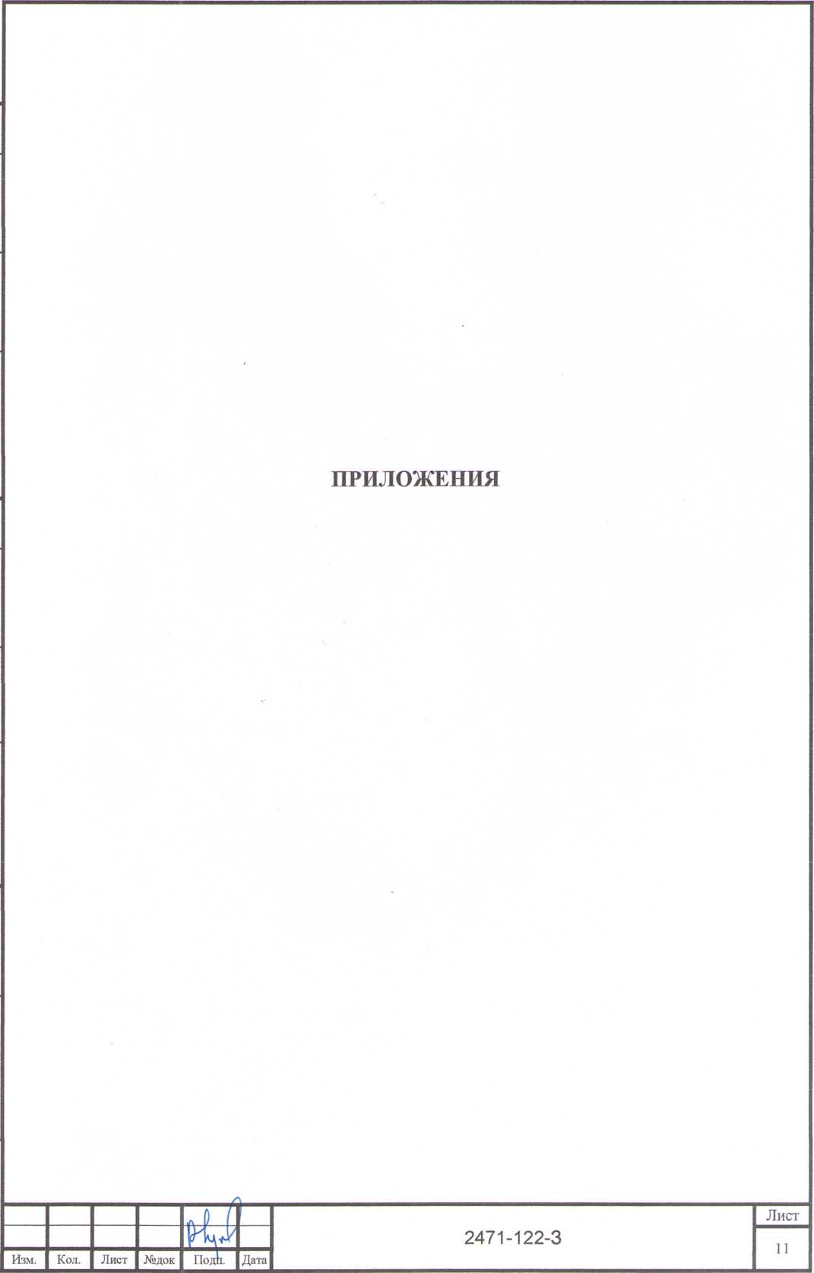

Форма выписки утверждена  
приказом Ростехнадзора от 04.03.2019№ 86

ВЫПИСКА

ИЗ РЕЕСТРА ЧЛЕНОВ САМОРЕГУЛИРУЕМОЙ ОРГАНИЗАЦИИ

08.06.2021 293

(дата) (номер)

Союз «Региональное объединение проектировщиков Кубани» саморегулируемая организация

(Союз ’ТОПК” СРО)

(полное и сокращенное наименование саморегулируемой организации)

Саморегулируемая организация, основанная на членстве лиц, осуществляющих подготовку

проектной документации

(вид саморегулируемой организации)

Россия. 350000. г. Краснодар, ул. Красноармейская, д, 68. оф. 201. <http://www.sropk.ru/>.

[info@sropk.ru](mailto:info@sropk.ru)

(адрес места нахождения саморегулируемой организации, адрес официального сайта в информационно-  
телекоммуникационной сети "Интернет", адрес электронной почты)

СРО-П-034-12102009

(регистрационный номер записи в государственном реестре саморегулируемых организаций)

выдана: Муниципальное унитарное предприятие "Управление капитального строительства

Новокубанского района"

(фамилия, имя (в случае, если имеется) отчество заявителя - физического лица или полное наименование заявителя -

юридического лица)

|  |  |
| --- | --- |
| Наименование Сведения | |
| 1. Сведения о члене саморегулируемой организации: | |
| 1.1 Полное и (в случае, если имеется) сокращенное наименование юридического лица или фамилия, имя, (в случае, если имеется) отчество индивидуального предпринимателя | Муниципальное унитарное предприятие "Управление капитального строительства Новокубанского района" МУП "УКС Новокубанского района" |
| 1.2 Идентификационный номер налогоплательщика (ИНН) | 2343009940 |
| 1.3 Основной государственный регистрационный номер (ОГРН) или основной государственный регистрационный номер индивидуального предпринимателя (ОГРНИП) | 1162372050983 |
| 1.4 Адрес места нахождения юридического лица | Российская Федерация, 352240, Краснодарский край, г. Новокубанск, /л. Советская, д. 82 |
| 1.5 Место фактического осуществления деятельности (только для индивидуального предпринимателя) |  |
| 2. Сведения о членстве индивидуального предпринимателя или юридического лица в саморегулируемой организации: | |
| 2.1 Регистрационный номер члена в реестре членов саморегулируемой организации | 175 |
| 2.2 Дата регистрации юридического лица или индивидуального  предпринимателя в реестре членов саморегулируемой организации  (число, месяц, год) | 18.11.2010 |
| 2.3 Дата (число, месяц, год) и номер решения о приеме в члены саморегу лируемой организации | 18.11.2010, Протокол №45 |
| 2.4 Дата вступления в силу решения о приеме в члены саморегулируемой организации (число, месяц, год) | 18.11.2010 |

2.5 Дата прекращения членства в саморегулируемой организации (число,  
месяц, год)

2,6 Основания прекращения членства в саморегу лиру емой организации

**3. Сведения о наличии у члена саморегулируемой организации права выполнения работ:**

3.1 Дата, с которой член саморегу лиру емой организации имеет право выполнять инженерные изыскания,

осуществлять подготовку проектной документации, строительство, реконструкцию, капитальный ремонт,  
снос объектов капитального строительства по договору подряда на выполнение инженерных изысканий,  
подготовку’ проектной документации, по договору строительного подряда, по договору подряда на

осуществление сноса:

|  |  |  |
| --- | --- | --- |
| в отношении объектов капитального строительства (кроме особо опасных, технически сложных и уникальных объектов, объектов использования атомной энергии) | в отношении особо опасных, технически сложных и уникальных объектов капитатьного строительства (кроме объектов использования атомной энергии) | в отношении объектов использования атомной энергии |
| 18.11.2010 | - | - |

3.2 Сведения об уровне ответственности члена саморегулируемой организации по обязательствам по договору  
подряда на выполнение инженерных изысканий, подготовку проектной документации, по договору  
строительного подряда, по договору подряда на осуществление сноса, и стоимости работ по одному договору,

|  |  |  |
| --- | --- | --- |
| а) первый | >/ | не превышает 25 000 000 (двадцать пять миллионов) рублей. |
| б)второй |  | не превышает 50 000 000 (пятьдесят миллионов) рублей. |
| в)третий |  | не превышает 300 000 000 (трехсот миллионов) рублей. |
| г) четвертый |  | составляет 300 000 000 (триста миллионов) рублей и более. |

3.3 Сведения об уровне ответственности члена саморегулируемой организации по обязательствам по договору  
подряда на выполнение инженерных изысканий, подготовку проектной документации, по договору  
строительного подряда, по договору подряда на осуществление сноса заключаемым с использованием  
конкурентных способов заключения договоров, в соответствии с которым указанным членом внесен взнос в

|  |  |  |
| --- | --- | --- |
| а) первый |  | не превышает 25 000 000 (Двадцать пять миллионов) рублей. |
| б)второй |  | не превышает 50 000 000 (Пятьдесят миллионов) рублей. |
| в) третий |  | не превышает 300 000 000 (Триста миллионов) рублей. |
| г) четвертый |  | составляет 300 000 000 (Триста миллионов) рублей и более. |

4. Сведения о приостановлении права выполнять инженерные изыскания, осуществлять подготовку  
проектной документации, строительство, реконструкцию, капитальный ремонт, снос объектов  
**капитального строительства:**

4.1 Дата с которой приостановлено право выполнения работ (число,  
месяц, год)

Отсутствует

4,2 Срок, на который приостановлено право выполнения работ

Отсутствует

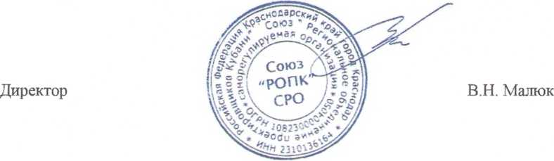

МП.

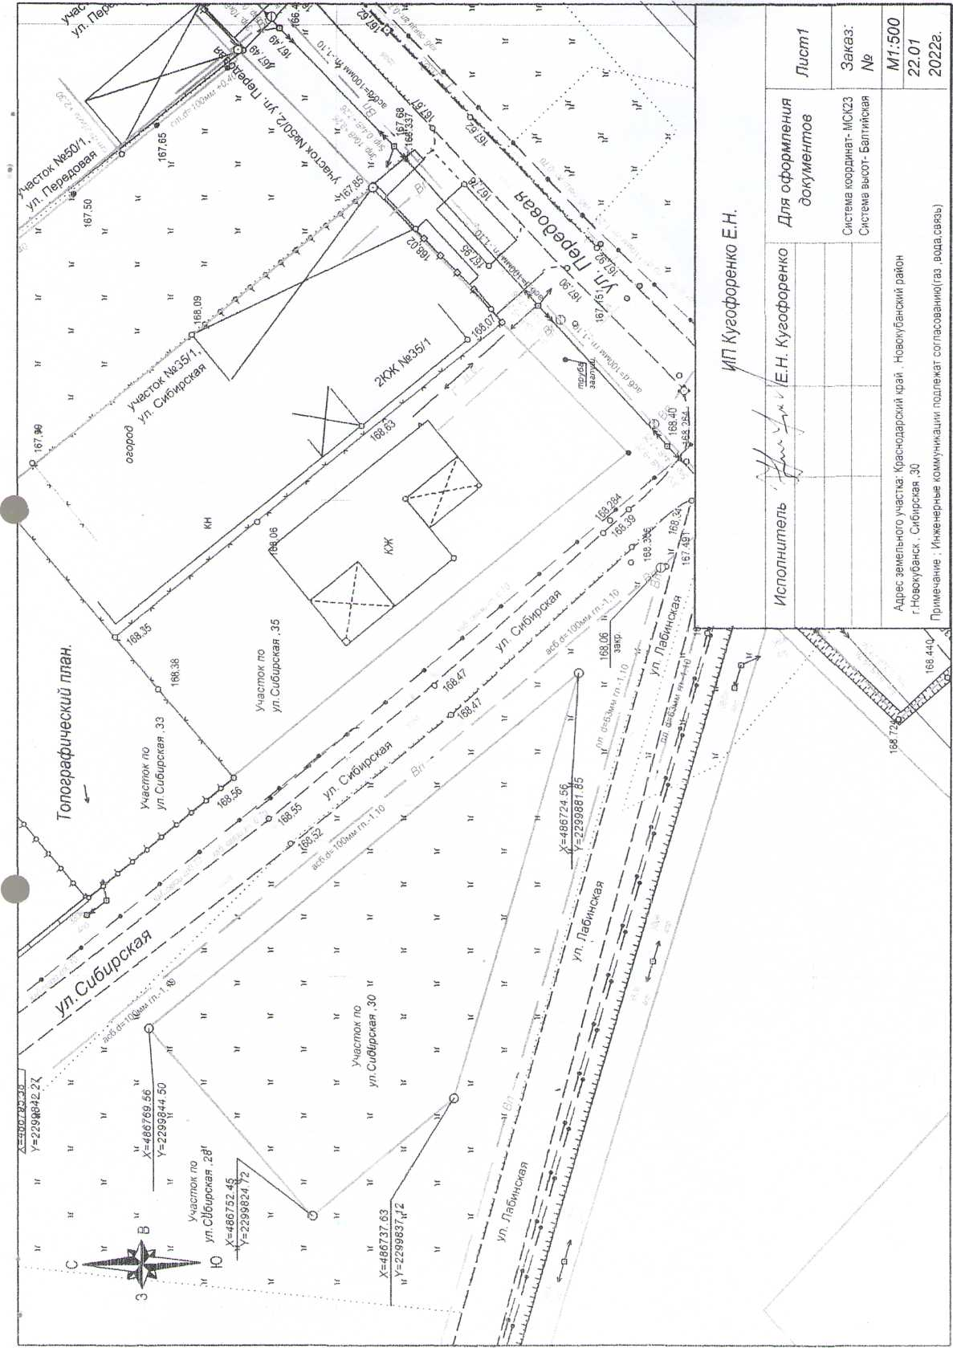

земельный

участок

Выкопировка фрагмента карты градостроительного зонирования

правил землепользгзания и

' ЙШч V/ -

Рассматриваемый

